

**Nieuwsbrief wzc Het Hof – 5 januari 2021**

Beste bewoner,

Beste naaste,

Vooreerst mijn allerbeste wensen voor een gezond en gezellig 2021. Een jaar in het teken van hoop en perspectief…

1. **Vaccinatie wzc Het Hof**

Twee weken geleden plaatsten wij onze bestelling voor bewonersvaccins na een bevraging bij alle bewoners of hun vertegenwoordiger. In de onlinetool van de Vlaamse overheid hebben wij de eerst beschikbare week vastgeklikt, de week van 11 januari, om de vaccins te ontvangen. Momenteel wachten wij op de praktische informatie van de overheid en AZ Sint-Blasius rond de levering van de vaccins zodat wij een vaccinatiedatum kunnen bepalen.

Een bevraging bij alle medewerkers en vrijwilligers leert ons dat 97% het vaccin zal nemen, sowieso alle zorgmedewerkers. Momenteel kunnen wij voor hen echter nog geen bestelling plaatsen.

**Meer weten?**

Raadpleeg zeker de website van de Vlaamse overheid met uitleg over de Covid-19-vaccinatie: <https://www.laatjevaccineren.be/ziektes/covid-19>

Meer info over de Europese controle op de vaccins: <https://www.ema.europa.eu/en>

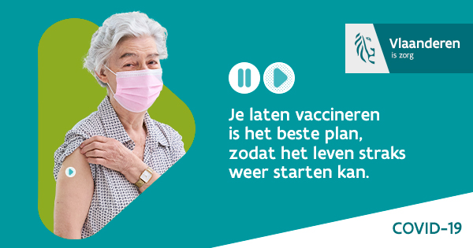

Zodra wij de info over de levering ontvangen, brengen wij u op de hoogte van de concrete vaccinatiedatum.

1. **Outbreak Covid-19 binnen vzw Woonzorg Samen Ouder**

Momenteel worden drie woonzorgcentra van Samen Ouder geconfronteerd met een ernstige outbreak van Covid-19. Vanuit wzc Het Hof bieden wij maximaal advies en ondersteuning. Met de vaccinatie in het vooruitzicht zijn deze ernstige opstoten van Covid-19 extra pijnlijk.

In wzc Het Hof is de situatie momenteel stabiel, maar ook wij blijven op onze hoede voor een nieuwe outbreak. Ik herhaal noodzakelijkerwijs mijn oproep om u strikt te houden aan de hygiënevoorschriften tijdens bezoekmomenten.

1. **Bezoekregeling**

In onderstaand schema vindt u de regeling voor kamerbezoeken door de geregistreerde bezoeker (1 persoon en altijd dezelfde persoon). Alle overige bezoekmomenten achter plexiglas kunnen ingeboekt worden via de website ([www.samenouder.be](http://www.samenouder.be)) of via de gekende onlinetool (<https://secure.introlution.be/mijnonlineagenda_cmode/default.aspx?domain=wzchethof.be>).

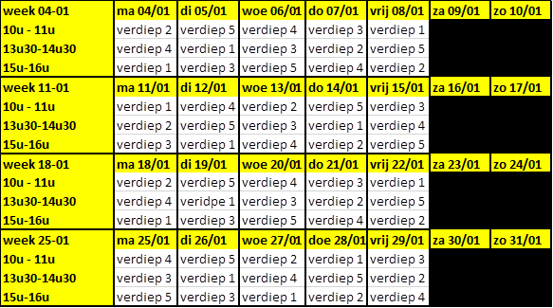

Met vriendelijke groeten,

Youri Van Puymbrouck  
Dagelijks verantwoordelijke